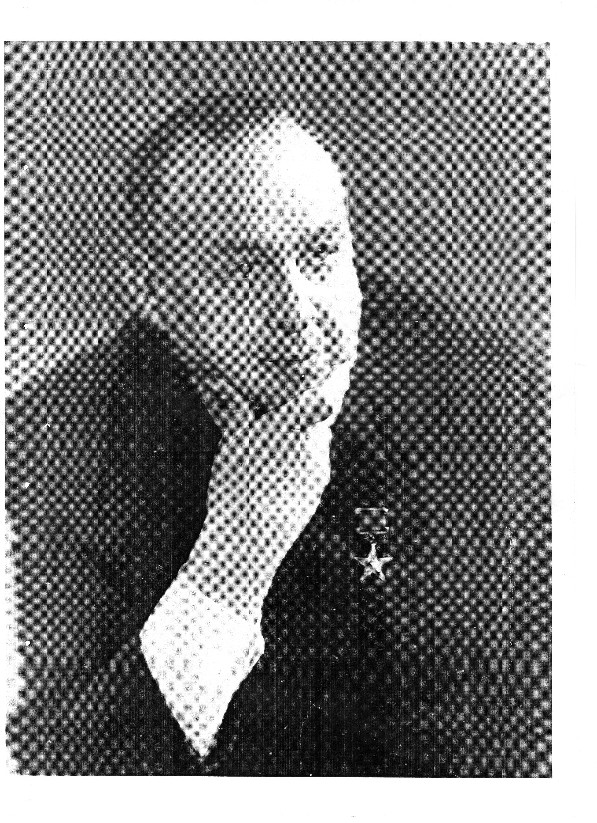
Додаток до рішення виконкому
№___ від _______ 2017
Першобудівнику
міста,
Герою соцпраці,
Заслуженому
будівельнику України
НОВІКОВУ
Петру Пилиповичу
від вдячних сєвєродончан

